
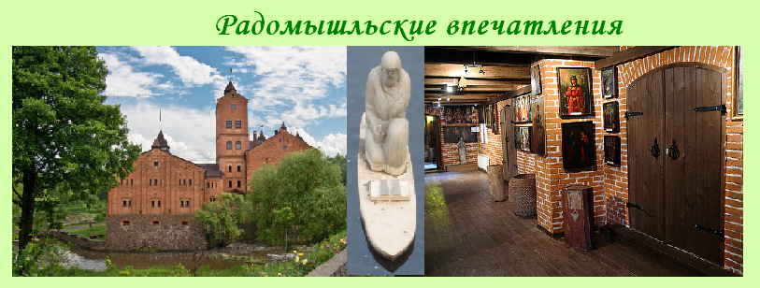
Киев – Радомышль – Осовцы - Киев
Посадка в автобус. Выезд из Киева
Путевая информация «Большим Житомирским трактом».
Речь пойдет об истории земель, по которым проходит маршрут. Туристы проедут по территории Киево-Святошинского и Макаровского районов Киевской области, Радомышльского района Житомирской области.
Радомышль.
Ранее город назывался Мыческ по реке Мыке. С 16 века город упоминается как Радомысль, а с 1946 года приобретает современное название Радомышль.
Посещение историко-культурного комплекса «Замок Радомысль».
В Радомышле Елисей Плетенецкий учредил в 1612 году первую в Украине бумажную фабрику. Со временем помещения фабрики были частично разрушены и на руинах построена мельница. Новая жизнь «Замка Радомысль» - это заслуга украинских меценатов А. Шереметьева и Ольги Богомолец.
- Осмотр замка.
- Прогулка по парку.
- Экскурсия по музею домашней иконы.

Посещение музея Музей «Флора и фауна».
Музей открыт в 1968 г. по инициативе директора лесоохотничьего хозяйства. Первый зал музея рассказывает об истории лесоохотничьего хозяйства. В остальных трех залах представлены чучела крупных травоядных животных (благородного оленя, лося), сценки из жизни лесных косуль, семейство диких кабанов, волки и енотовидная собака. Среди птиц выделяется своим размером беркут (размах крыльев 2 м). В музее также хранится коллекция минералов и бабочек.

Посещение Мемориального комплекса «Рубеж Мужества»
Освободив Киев, советские войска отбросили немцев за Житомир. Но немецкие войска предприняли попытку Киев вернуть. В результате кровопролитных боев враг был остановлен по линии Овруч - Чоповичи - Радомышль - Березовка - Попельня. Этот неприступный рубеж с 15 ноября по 24 декабря 1943 года удерживали воины регулярной армии и партизанских соединений. Бросая в отдельные дни против советских войск по 300-400 танков, немецкое командование не смогло получить желаемых результатов.

Стоимость тура в грн на группу:

Группа | 27+2 | 34+2 | 45+4
Стоимость | 5200 | 6130 | 7560

В стоимость входит: транспортное, экскурсионное обслуживание, страховка, оргуслуги.
В стоимость не входит: входные билеты и экскурсионные услуги в музеях.
В поездке можно заказать обед.

